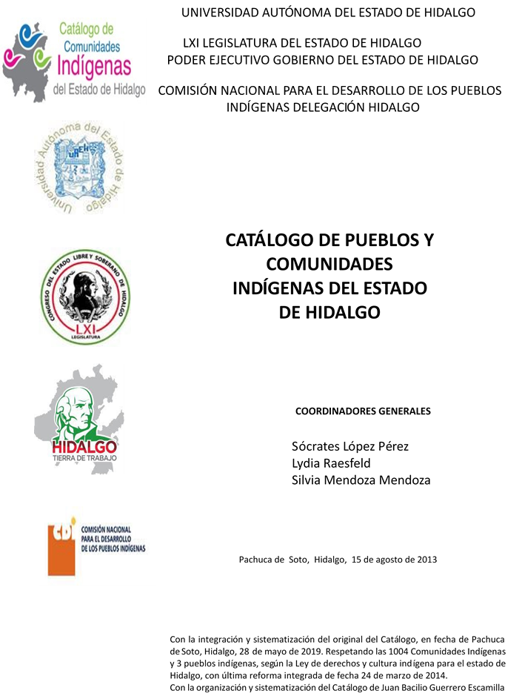

**Candelaria**

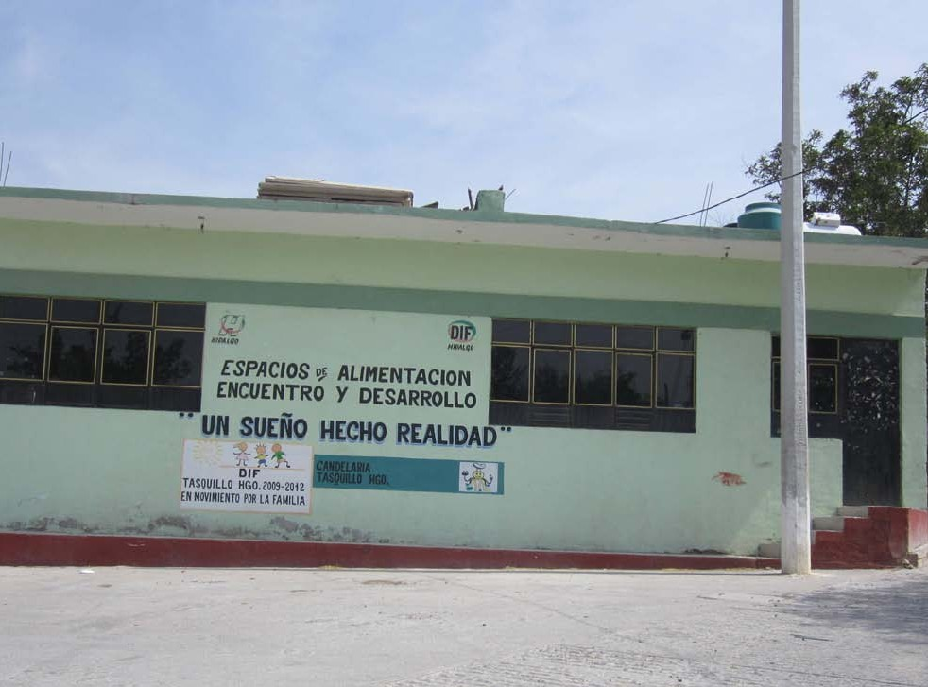CCIEH: HGOTAS004

Candelaria: 130580006

**DICTAMEN**

# Después de analizar la información proveniente del instrumento de levantamiento de información aplicado (cédula) en las localidades seleccionadas (por haber cumplido los requisitos de contar con más de cien habitantes y que mantuvieran un índice superior a la media nacional de Hablantes de Lengua Indígena) y de la ponderación de las variables que se consideraron en la metodología de este estudio, el equipo académico de este proyecto considera que la comunidad de **Candelaria**, del Municipio de Tasquillo, con clave INEGI **130580006**, reúne las estructuras sociales y culturales para ser considerada como **INDÍGENA** y ser incluida en el **Catálogo de Comunidades Indígenas del Estado de Hidalgo** con la clave **HGOTAS004**.

**Candelaria** mantiene una intensa vida social comunitaria que es articulada por sus autoridades, electas en Asambleas Generales para permanecer en su cargo un año, a dichas asambleas son convocados los mayores de edad. Asimismo delegan responsabilidades a través de los comités, que determinan el trabajo comunitario o faena a realizar.

Si bien esta comunidad tiene un significativo 29 por ciento de Hablantes de Lengua Indígena, se advierte que la lengua es utilizada sólo por las personas mayores, y los jóvenes y niños no hablan la lengua aunque la logran entender, los adultos consideran que es mejor que aprendan el castellano pues les abrirá más oportunidades de desarrollo.

Una parte de las prácticas culturales se están perdiendo, por ejemplo la vestimenta, leyendas y danzas. Aunque conservan una fuerte organización en las Fiestas Tradicionales, de ahí que hay seis Mayordomos para su organización. También se constató que otras ceremonias y ritos agrícolas se están abandonando porque la agricultura ha tenido resultados poco productivos, por lo que los medios de sobrevivencia se están dirigiendo hacia la migración tanto estatal como fuera del país.

Existe un reglamento interno escrito o estatuto comunal de convivencia, ya que la comunidad se encuentra regida por “usos y costumbres”.

La apertura del hospital regional de Ixmiquilpan ha provocado que menos personas acudan a la medicina tradicional para curar sus males, de hecho los habitantes ya no manifestaron “enfermedades culturales” y las parteras han sido sustituidas por los médicos que atienden los partos en los centros hospitalarios estatales o privados cercanos.

|  |  |  |
| --- | --- | --- |
| **Candelaria, Tasquillo** |  |  |
|  |  | Resumen |
|  | Clave CCIEH | HGOTAS004 |
|  | Clave INEGI | 130580006 |
| **PRIORIDAD Y CATEGORÍA** | **MÍNIMO** | **TOTAL** |
| **REQUERIDO** | **OBTENIDO** |
| 1- Hablantes de lengua indígena * | 6.5% | 28.7% |
| 2- Territorio | 30.0% | 90.0% |
| 3- Autoridad tradicional | 10.0% | 50.0% |
| 4- Asamblea comunitaria | 100.0% | 100.0% |
| 5- Comités internos tradicional | 25.0% | 100.0% |
| 6- Autoadscripción | 100.0% | 100.0% |
| 7- Usos y Costumbres para resolver sus conflictos | 20.0% | 80.0% |
| 8- Trabajo comunitario | 100.0% | 100.0% |
| 9- Medicina Tradicional | 25.0% | 25.0% |
| 10- Parteras tradicionales | 100.0% | 0.0% |
| 11- Médicos tradicionales | 25.0% | 0.0% |
| 12- Fiestas del pueblo: Patronal, santos, carnaval, agrícola o climática | 25.0% | 75.0% |
| 13- Relación del ciclo económico con ceremonias | 100.0% | 0.0% |
| 14- Lugares sagrados (cerros, cuevas, piedras…) | 25.0% | 50.0% |
| 15- Música (tradicional, costumbre | 100.0% | 100.0% |
| 16- Danza | 100.0% | 0.0% |
| 17- Leyendas y creencias | 25.0% | 100.0% |
| 18- Vestimenta tradicional | 100.0% | 0.0% |
| 19- Artesanías | 25.0% | 50.0% |
| 20- Origen | 10.0% | 100.0% |
| 21- Reglamentos y/o acuerdos | 100.0% | 100.0% |
| 22- Patrimonio comunitario | 25.0% | 100.0% |
| *% de PHLI Nacional (INEGI, 2010) |  |  |
| Elaboración: Universidad Autónoma del Estado de Hidalgo con datos del Catálogo de Comuniades Indígenas del Estado de Hidalgo. | | |
| Agosto 2013 |  |  |

|  |  |  |  |
| --- | --- | --- | --- |
|  | **Candelaria, Tasquillo** |  |  |
|  |  | Clave CCIEH | HGOTAS004 |
|  |  | Clave INEGI | 130580006 |
| **PRIORIDAD Y CATEGORÍA** | **ELEMENTOS CULTURALES** | **PARCIAL OBTENIDO** | **TOTAL OBTENIDO** |
| 1- Hablantes de lengua indígena * | % HLI INEGI | 29% | **28.7%** |
| 2- Territorio | Asentamiento y pertenencia a región geocultural (30%) | 30% | **90.0%** |
| Panteón-cementerio (15%) | 15% |
| Fuente de agua (10%) | 10% |
| Siembra o potrero (10%) | 10% |
| Lugar de culto (15%) | 15% |
| Delegación (10%) | 0% |
| Espacios comunes (10%) | 10% |
| 3- Autoridad tradicional | Consejo (40%) | 0% | **50.0%** |
| Mayordomo (30%) | 30% |
| Delegado (10%) + (10%) si lo denominan en lengua indígena, total (20%) | 10% |
| Auxiliares (10%) | 10% |
| 4- Asamblea comunitaria | Si (100%) No (0%) | 100% | **100.0%** |
| 5- Comités internos tradicional | Comité A (25%) | 25% | **100.0%** |
| Comité B (25%) | 25% |
| Comité C (25%) | 25% |
| Comité D (25%) | 25% |
| 6- Autoadscripción | Si (100%) No (0%) | 100% | **100.0%** |
| 7- Usos y costumbres para resolver sus conflictos | Resolución de faltas y delitos al interior (40%) | 40% | **80.0%** |
| Autoridad comunitaria que resuelve (40%) | 40% |
| Espacio reclusión (20%) | 0% |
| 8- Trabajo comunitario | Si (100%) No (0%) | 100% | **100.0%** |
| 9- Medicina Tradicional | Enfermedad cultural A (25%) | 25% | **25.0%** |
| Enfermedad cultural B (25%) | 0% |
| Enfermedad cultural C (25%) | 0% |
| Enfermedad cultural D (25%) | 0% |
| 10- Parteras tradicionales | Si (100%) No (0%) | 0% | **0.0%** |
| 11- Médicos tradicionales (Excepto partera) | Médico tradicional A (25%) | 0% | **0.0%** |
| Médico tradicional B (25%) | 0% |
| Médico tradicional C (25%) | 0% |
| Médico tradicional D (25%) | 0% |
| 12- Fiestas del pueblo: Patronal, santos, carnaval, agrícola o climática | Fiesta A (25%) | 25% | **75.0%** |
| Fiesta B (25%) | 25% |
| Fiesta C (25%) | 25% |
| Fiesta D (25%) | 0% |
| 13- Relación del ciclo económico con ceremonias | Si (100%) No (0%) | 0% | **0.0%** |
| 14- Lugares sagrados (cerros, cuevas, piedras…) | Lugar sagrado A (25%) | 25% | **50.0%** |
| Lugar sagrado B (25%) | 25% |
| Lugar sagrado C (25%) | 0% |
| Lugar sagrado D (25%) | 0% |
| 15- Música (tradicional, costumbre) | Si (100%) No (0%) | 100% | **100.0%** |
| 16- Danza | Si (100%) No (0%) | 0% | **0.0%** |
| 17- Leyendas y creencias | Leyenda o creencia A (25%) | 25% | **100.0%** |
| Leyenda o creencia B (25%) | 25% |
| Leyenda o creencia C (25%) | 25% |
| Leyenda o creencia D (25%) | 25% |
| 18- Vestimenta tradicional | Si (100%) No (0%) | 0% | **0.0%** |
| 19- Artesanías | Artesania A (25%) | 25% | **50.0%** |
| Artesania B (25%) | 25% |
| Artesania C (25%) | 0% |
| Artesania D (25%) | 0% |
| 20- Origen | Por cada año (0.5%) máximo 50% | 50% | **100.0%** |
| Mito fundacional (25%) | 25% |
| Hecho colectivo A (5%) | 5% |
| Hecho colectivo B (5%) | 5% |
| Hecho colectivo C (5%) | 5% |
| Hecho colectivo D (5%) | 5% |
| Hecho colectivo E (5%) | 5% |
| 21- Reglamentos y/o acuerdos | Si (100%) No (0%) | 100% | **100.0%** |
| 22- Patrimonio comunitario | Patrimonio A (25%) | 25% | **100.0%** |
| Patrimonio B (25%) | 25% |
| Patrimonio C (25%) | 25% |
| Patrimonio D (25%) | 25% |
| *% de PHLI Nacional (INEGI, 2010) | | | |

**Candelaria, Tasquillo**

Clave CCIEH HGOTAS004 Clave INEGI 130580006

1- Hablantes de lengua indígena *

**100%**

2- Territorio

22- Patrimonio comunitario 3- Autoridad tradicional

**80%**

21- Reglamentos y/o acuerdos 4- Asamblea comunitaria

**60%**

20- Origen 5- Comités internos tradicional

**40%**

19- Artesanías

18- Vestimenta tradicional

17- Leyendas y creencias

16- Danza

15- Música (tradicional, costumbre

14- Lugares sagrados (cerros, cuevas, piedras…)

13- Relación del ciclo económico con

ceremonias

**20%**

**0%**

6- Autoadscripción

7- Usos y Costumbres para resolver sus

conflictos

8- Trabajo comunitario

9- Medicina Tradicional

10- Parteras tradicionales

11- Médicos tradicionales 12- Fiestas del pueblo: Patronal, santos,

carnaval, agrícola o climática

OBTENIDO REQUERIDO

*% de PHLI Nacional (INEGI, 2010)

Elaboración: Universidad Autónoma del Estado de Hidalgo con datos del Catálogo de Comuniades Indígenas del Estado de Hidalgo. Agosto 2013